MODELO DE RELACIONAMIENTO
CON GRUPOS DE INTERÉS

Unidad Administrativa
Especial de Servicios Públicos –UAESP

(Mes –año)

XXXXX
Directora General

XXXX
Jefe Oficina Asesora de Planeación

Subdirectores y jefes de Oficina

XXXXXX, Subdirector (a) de Servicios Funerarios y Alumbrado Público
XXXXXX, Subdirector (a) de Administrativa y Financiera
XXXXXX, Subdirector (a) de Asuntos Legales
XXXXXX, Subdirector (a) de Disposición Final
XXXXXX, Subdirector (a) de Aprovechamiento
XXXXXX, Subdirector (a) de Recolección, Barrido y Limpieza
XXXXXX, Jefe de Oficina Asesora de Comunicaciones
XXXXXXX, Jefe de Oficina TIC
XXXXXXX, Jefe de Oficina de Control Interno

Equipo de trabajo

Nombre, Dependencia

Contenido
1. INTRODUCCIÓN 4
2. OBJETIVOS 4
2.1. OBJETIVO GENERAL 4
2.2. OBJETIVOS ESPECÍFICOS 4
3. ALCANCE 4
4. PRINCIPIOS 4
5. FASE DE PLANEACIÓN 5
ETAPA 1- Identificación de Grupos de Interés 5
ETAPA 2 – Priorización de Grupos de Interés 5
ETAPA 3 – Modelo de relacionamiento con los Grupos de Interés 6
6. FASE DE IMPLEMENTACIÓN 7
7. PLAN DE ACCIÓN 7
8. FASE DE SEGUIMIENTO Y CONTROL 7

INTRODUCCIÓN

Especifique el marco general o contexto del documento

OBJETIVOS

OBJETIVO GENERAL

Establezca el objetivo global del Modelo el cual debe ser medible

OBJETIVOS ESPECÍFICOS

1. Medibles y alcanzable en un periodo de tiempo

ALCANCE

PRINCIPIOS

Se debe tener en cuenta actualizar con el marco normativo vigente externo –(Constitución Política, leyes, jurisprudencia, plan de desarrollo) e interno (política de participación ciudadana, estrategia de participación ciudadana, protocolos, metodologías entre otros), se dejan aquí unos mínimos

- Transparencia: Principio conforme al cual toda la información en poder de los sujetos obligados definidos en esta ley se presume pública, en consecuencia, de lo cual dichos sujetos están en el deber de proporcionar y facilitar el acceso a la misma en los términos más amplios posibles y a través de los medios y procedimientos que al efecto establezca la ley, excluyendo solo aquello que esté sujeto a las excepciones constitucionales y legales y bajo el cumplimiento de los requisitos establecidos en esta ley.

- Rendición de cuentas: Se basa en el principio de transparencia, y resulta ser uno de los mecanismos de diálogo de mayor alcance con los grupos de interés debido a la relevancia que tiene al constituirse como un elemento de participación a través del cual se da garantía a los derechos de los actores.

- Respeto a los intereses de las partes interesadas: Respetar, considerar y dar respuesta a los intereses específicos que tiene cada uno de los grupos de interés priorizados, reconociendo la importancia de los temas materiales.

FASE DE PLANEACIÓN

ETAPA 1- Identificación de Grupos de Interés

En esta etapa se debe reportar información sobre cómo se realizó la identificación y priorización de la información, lineamientos internos o externos que se consideraron para este ejercicio, el proceso que se surtió, las variables tenidas en cuenta con relación a la información que se requiere de los grupos para la prestación de los servicios.

Informar el link de la página web de la entidad dónde se pueda consultar la información

ETAPA 2 – Priorización de Grupos de Interés

Se surte esta etapa, posterior a la identificación de los grupos de interés, y los resultados obtenidos por cada uno de los procesos.

Para esta etapa se debe contemplar como mínimo:

- Quiénes son sus grupos de interés
- Sus necesidades y preocupaciones
- Impacto (donde el impacto representa una influencia significativa) de sus estrategias y operaciones en los grupos de interés
En esta etapa se debe mostrar de manera gráfica cuáles son los grupos de interés priorizados.

Ejemplo de los grupos de interés de la entidad 2021

Gráfica 1. Grupos de Interés UAESP
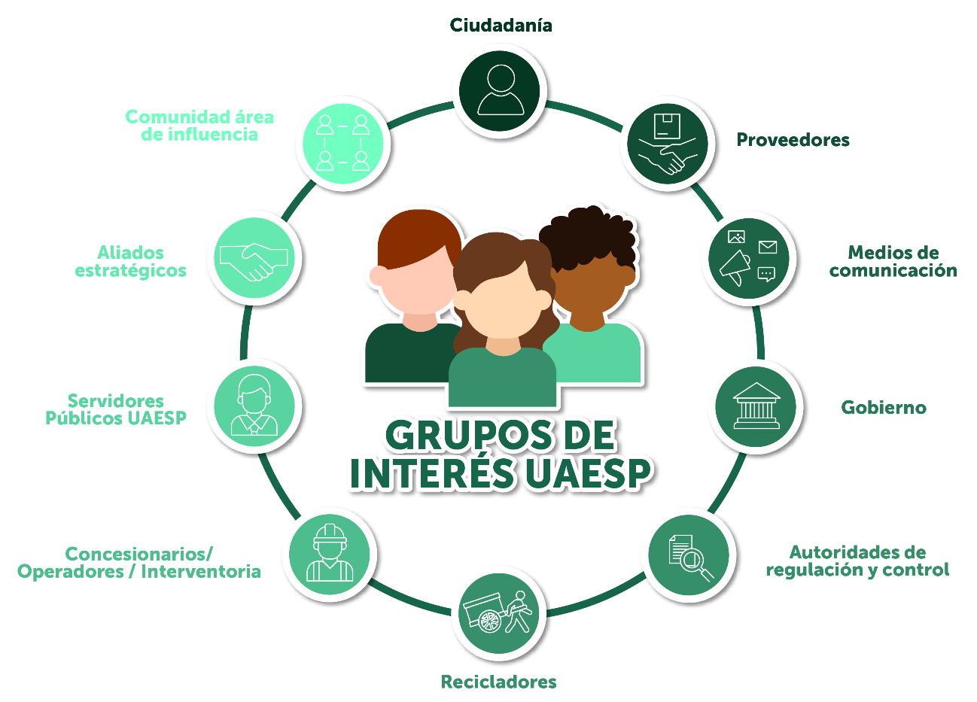
Fuente: UAESP 2021.

ETAPA 3 – Modelo de relacionamiento

En esta etapa se presenta la información relacionada en PCI-FM-06 V1 Matriz Modelo de Relacionamiento que como mínimo debe contener

- Grupo de interés
- Necesidad / Intereses priorizados
- Interés / Expectativas por parte de los grupos de interés o partes interesadas.
- Objetivo / Propósito del relacionamiento
- Mecanismos de diálogo y canales de comunicación
- Responsable del relacionamiento

FASE DE IMPLEMENTACIÓN

En esta fase se debe desarrollar un texto que muestre tanto el análisis de la información consignada en el formato PCI-FM-14 Matriz de relacionamiento de Grupos de Interés, como la responsabilidad de cada una de las Subdirecciones misionales, oficinas asesoras, equipos de trabajo o funcionarios delegados como responsables del relacionamiento.

PLAN DE ACCIÓN

Describir cómo se va a llevar a cabo el Plan de Acción del Modelo de relacionamiento, incluir la información que debe contener con relación a las actividades, responsables, indicadores…etc

FASE DE SEGUIMIENTO Y CONTROL

Con el fin de hacer seguimiento al Plan de Acción, definir a través de qué instancia se hace seguimiento

Guía de Responsabilidad social. ISO 26000.

